ДОСТИЖЕНИЯ УЧАЩИХСЯ В 2008 – 2009 УЧЕБНОМ ГОДУ

№ | Ф.И. участника | класс | предмет | название конкурса | уровень | место | учитель
1 | Мурадян Нина | 8 В | математика | олимпиада | муниципальный | I | Кулида Н.И.
 |  |  |  |  | республиканский | 3 по рейтингу | Кулида Н.И.
2 | Пак Татьяна | 11 А | математика | олимпиада | муниципальный | III | Пак Р.И.
3 | Беседина Анна | 10 Б | математика | олимпиада | муниципальный | III | Пак Р.И.
4 | Селюкова Алина | 10 В | физика | олимпиада | муниципальный | II | Завода С.Н.
5 | Гайдарёв Александр | 8 А | информатика | олимпиада | муниципальный | II | Симонова Т.А.
6 | Яшкина Надежда | 10 А | информатика | олимпиада | муниципальный | II | Утова А.Н.
7 | Ганеева Марина | 11 А | информатика | олимпиада | муниципальный | III | Утова А.Н.
8 | Самбурская Мария | 6 В | математика | заочная олимпиада | межрегиональная ВШМФ «Авангард». | призёр | Мирзоян Д.В.
9 | Головко Алёна | 7 А | математика | Науная конференция учащихся | муниципальный | I | Курашева Р.Л.
 |  |  |  |  | республиканский «Сигма» | I | Мануфричёва Н.В.
10 | Кажарова Залина | 6 Д | математика | Науная конференция учащихся | муниципальный | II | Кулида Н.И.
11 | Клименко Николай | 6 Д | математика | Науная конференция учащихся | муниципальный | III | Кулида Н.И.
12 | Колодяжная Ольга | 10 «Б» | социология | Науная конференция учащихся | республиканский «Сигма» | III | Кулида Н.И.

ДИНАМИКА ДОСТИЖЕНИЙ УЧАЩИХСЯ

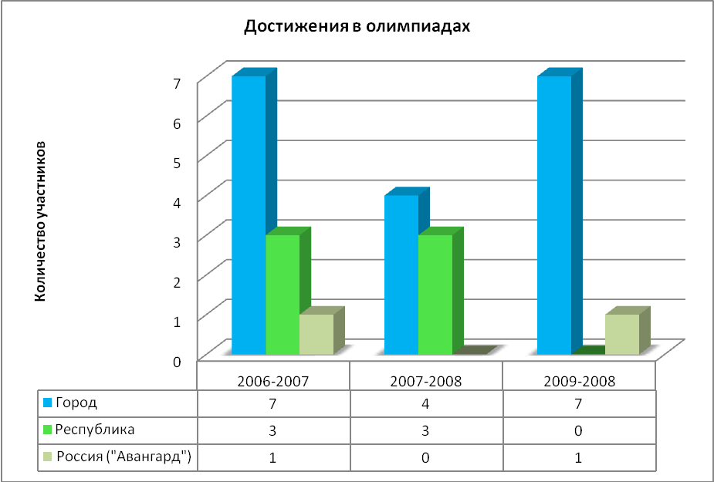

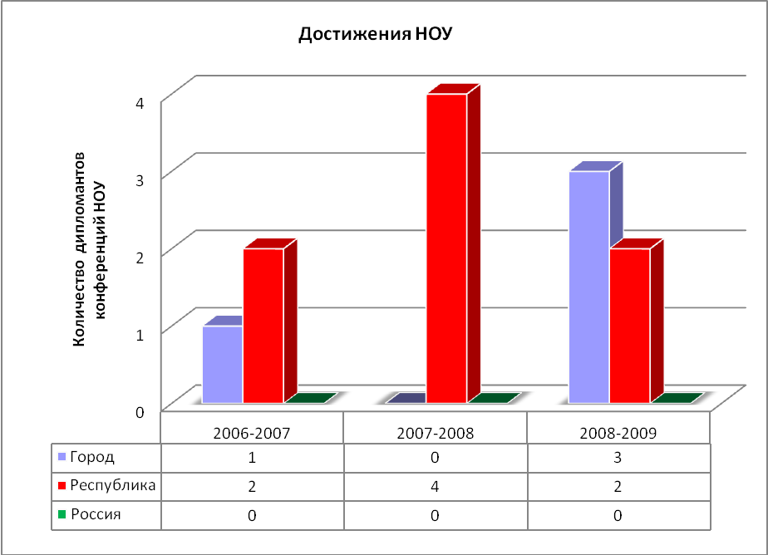

Руководитель ШМО Кулида Наталья Ивановна

